Кадерова Л.Д.

учитель начальных классов

КГУ «Средняя школа №12»

г.Житикара

**«ПРИМЕНЕНИЕ АКТИВНЫХ МЕТОДОВ ОБУЧЕНИЯ**

**В НАЧАЛЬНЫХ КЛАССАХ»**

Современное начальное образование на сегодняшний день кардинально перестраивается. Для обучения детей педагоги используют различные подходы. При этом внедряется и зарубежный опыт, открываются частные школы, создаются учебно-методические комплекты для обучения детей и многое другое.

Обществу нужны люди, способные мыслить критически, выделять главное, анализировать, сравнивать, решать проблемы. А это значит, человек должен занимать активную личностную позицию. Поэтому для успешного обучения учителя используют активные методы обучения. И начинать это надо с первых лет обучения. Ведь в начальной школе закладываются не только базовые навыки, такие, как умение читать, писать, слушать, говорить, решать. Закладываются и личностные качества: быть самостоятельным, стремиться к самосовершенствованию, уметь признавать свои ошибки и исправлять их, быть ответственным, уметь сотрудничать и работать в команде. От того, насколько заложил учитель начальных классов у своих учащихся эти качества, зависит успех дальнейшего обучения ребёнка на следующих ступенях обучения.

Активные методы применяют на различных этапах урока: в начале урока, при объяснении нового материала, во время самостоятельной работы и даже при подведении итога урока.

Расскажу о некоторых из них, которые я применяю на уроках.

Как организуешь начало урока, так он и пройдёт. Поэтому очень важно настроить детей на продуктивный урок. Для начала урока я использую разные способы. И бывает, если я заранее при составлении плана урока запланировала один вид активизации детей, не всегда его применяю. Это зависит от того, с каким настроением пришли дети на урок. Если они пришли расстроенные чем-то или полусонные, стараюсь их расшевелить. Если же, наоборот, дети пришли взбудораженные, стараюсь начать урок более спокойным психологическим настроем. Для этого в кабинете в компьютере у меня всегда есть подборка психологических настроев. Поэтому это не занимает у меня много времени.

Чтобы эффективно и динамично начать урок, задать ему нужный ритм люблю использовать приём «Мозговой штурм». Задания стараюсь подбирать разной сложности, чтобы не спугнуть детей слишком трудными заданиями и не расслабить их слишком лёгкими. Надо побуждать детей к действиям, чтобы урок был продуктивным.

Например, на уроке математики во 2 классе на этапе активизации мыслительной деятельности даю следующие задания:

- Как называются компоненты умножения?

- Назовите самое маленькое двухзначное число.

- Самое больше трёхзначное число.

- Что происходит с числом, если мы называем предыдущее число?

- Что такое периметр?

- Какое устройство показывает время?

- Если у квадрата отрезать один угол, сколько углов станет у фигуры?

Так дети включаются в урок, и задаётся нужный темп для продолжения урока.

На начальном этапе урока нередко использую приём «Корзина идей». Данный приём помогает вовлечь каждого ребёнка в урок. В корзину собираем всё, что знаем по теме. Приём также помогает подготовить учащихся к восприятию новой темы, увидеть взаимосвязь между темами.

Например, на уроке русского языка в 3 классе по теме «Склонение имён прилагательных» (1 урок) дети вспоминают, всё, что знают об имени прилагательном. (Это часть речи, обозначает признак предмета, отвечает на вопросы какой? какая? какое? какие?, изменяется по числам, изменяется по родам, род и число имени прилагательного определяют по роду и числу имени существительного, с которым оно связано, во множественном числе род у имени прилагательного не определяется, имена прилагательные мужского рода имеют окончания -ый, -ий, ой, женского рода -ая, -яя, среднего рода -ое, -ее, множественного числа -ые, -ие). Все эти знания складываем в «Корзину идей». А в конце урока возвращаемся к корзине и добавляем знания, которые получили на уроке. Это то, что имена прилагательные склоняются, падеж имени прилагательного определяют по падежу имени существительного, с которым оно связано. Так в головах у детей выстраивается цепочка знаний, при повторении которой, они прочно закрепляются.

Также на уроках я использую приём «Дерево предсказаний».

Этот приём можно использовать в разных вариациях. На уроках литературного чтения часто использую этот приём, когда надо спрогнозировать, что произойдёт дальше в произведении. В литературном чтении ещё называют этот приём «чтение с остановками». Детям нравится фантазировать и придумывать продолжение историй.

Очень нравится моим ученикам приём «Горячий стул». Этот приём позволяет увидеть, как дети усвоили материал. Посередине класса ставится стул, вызывается один ученик. Весь класс ему задаёт вопросы по пройденной теме или разделу. Так у детей можно проверить усвоение таблицы умножения, определение рода у имён существительных, свойства полезных ископаемых и многое другое. Сначала мои ученики боялись садиться на горячий стул, но потом им понравился этот приём, и они часто спрашивают, будет ли сегодня на уроке «Горячий стул»? Этот вид работы полезен ещё тем, что дети, задающие вопросы, учатся правильно формулировать свой вопрос. Ведь если вопрос составлен неграмотно, ученик, сидящий на «горячем стуле», не сможет его понять, и, соответственно, дать правильный ответ.

Прочно укрепилась в моей практике и постановка проблемных вопросов.

Приведу пример этапа урока математики в 4 классе.

Тема урока была «Построение треугольника с помощью циркуля и линейки».

В начале урока после актуализации знаний я задала детям загадку о циркуле.

Затем спросила: Какие операции мы с вами учились делать при помощи циркуля? И поставила перед детьми проблему:

-Как вы думаете, как мы можем связать эти два понятия «треугольник» и «циркуль»? Дети высказали свои предположения, после чего я объявила тему урока. (Сегодня мы будем учиться строить треугольник при помощи циркуля и линейки.) Многие были искренне удивлены такой связи.

На этапе закрепления перед детьми была поставлена новая проблема: можно ли построить треугольник со сторонами 2 см, 6 см и 3 см? 3 см, 6 см и 3 см? Почему? Какое условие необходимо соблюдать, чтобы треугольник получился?

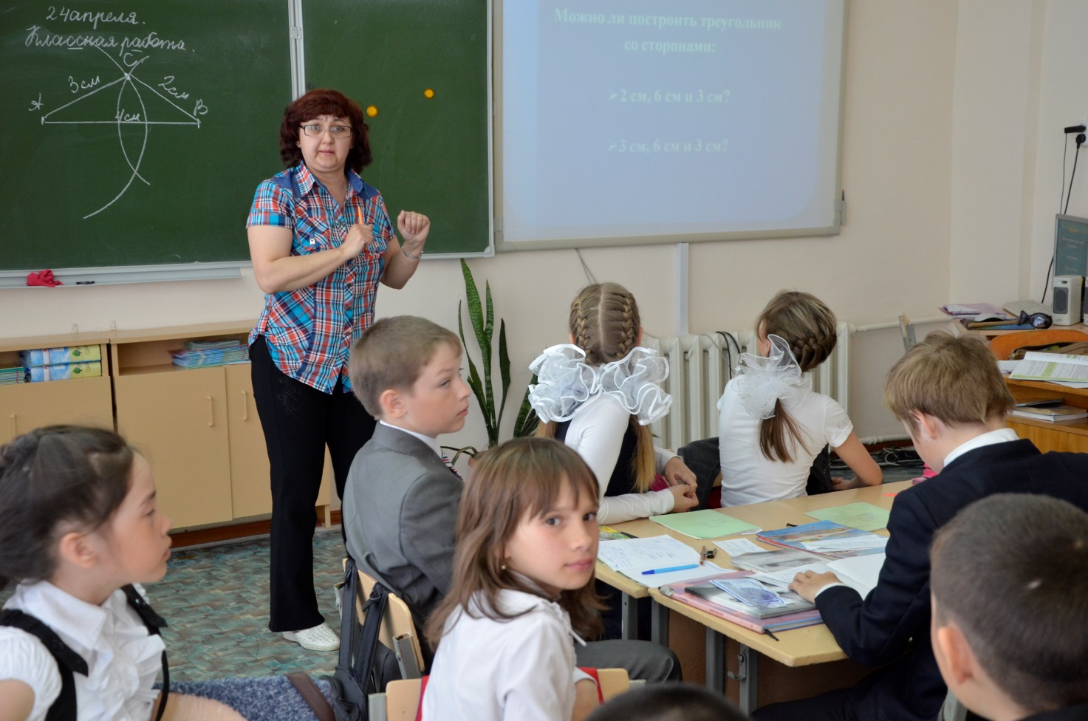

В заключение урока можно использовать приём «Ключи мудреца». В коробочку складываются несколько ключей, к которым прикрепляется таблички с заданиями. Задания необычные, требующие воображения и творчества. Ребёнок достаёт из коробочки один ключ и читает задание. Например, по теме, связанной с треугольником, я использовала 4 ключа с заданиями (на уроке класс был разделён на 4 группы): 1) А что, если… (дети должны выдать какую-нибудь гипотезу, которую должны разрешить остальные дети), 2) Конструктор (построить при помощи треугольника что-нибудь), 3) Новый дизайн (где можно использовать треугольник?), 4) Сопоставление (сопоставить с любой другой фигурой).

По первому заданию дети предложили следующее: А что, если к треугольнику добавить квадрат, какая фигура получится? По заданию второго ключа ребята построили ёлочку и домик. Решение задания третьего ключа: группа предложила делать окна в домах треугольной формы. Четвёртая группа сравнила треугольник с прямоугольником.

Такой вид работы развивает критическое мышление у детей.

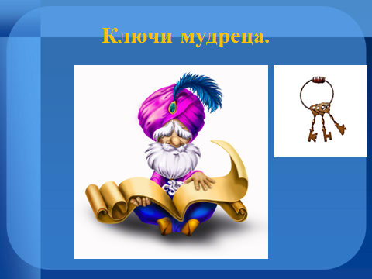 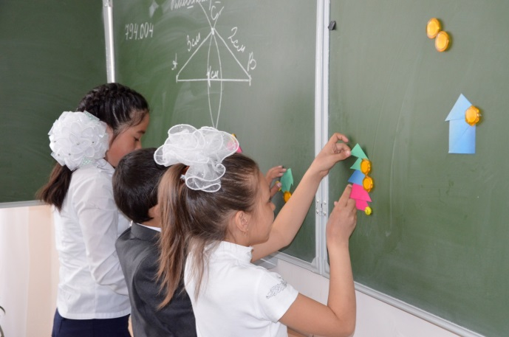

Таким образом, использование на уроках активных методов обучения активизирует мыслительную деятельность детей, вызывает у них интерес к учебному процессу, развивает функциональную грамотность, коммуникативные навыки, стремление к творчеству.

**Литература:**

1. Активные методы обучения (сборник). Составитель Лбова Л.А. <https://multiurok.ru/files/sbornik-aktivnye-metody-obucheniia.html>

2.Активные методы обучения. Электронный курс. Международный Институт Развития «ЭкоПро», Образовательный портал «Мой университет»,  
<http://www.moi-universitet.ru/>